System Requirements Specification
AMAÇ: Raspberry Pi’nin 40 pinlik headerı üstüne takılıp çıkarılacak bir HAT tasarlamak.
Sistem, bir kamera modülünden alınan görüntünün Raspberry Pi üzerinden işlenip ekrana aktarılmasını sağlar. Ayrıca ilerleyen aşamalarda FPGA üzerinde de kullanılabilir şekilde tasarlanmayı amaçlar.
Donanım Gereksinimleri:
- VGA çözünürlüklü bir kamera modülü(OV7670 / OV2640)
- Raspberry Pi 4 (işleme+kontrol)
- TFT ekran (ST7735)

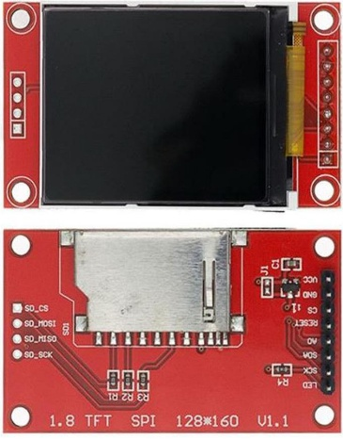
Yazılım Gereksinimleri:
- Kamera görüntüsünü yakalamak
- Görüntüyü çözünürlük küçültme/ölçekeleme yaparak işleme
- Ekranda gösterme

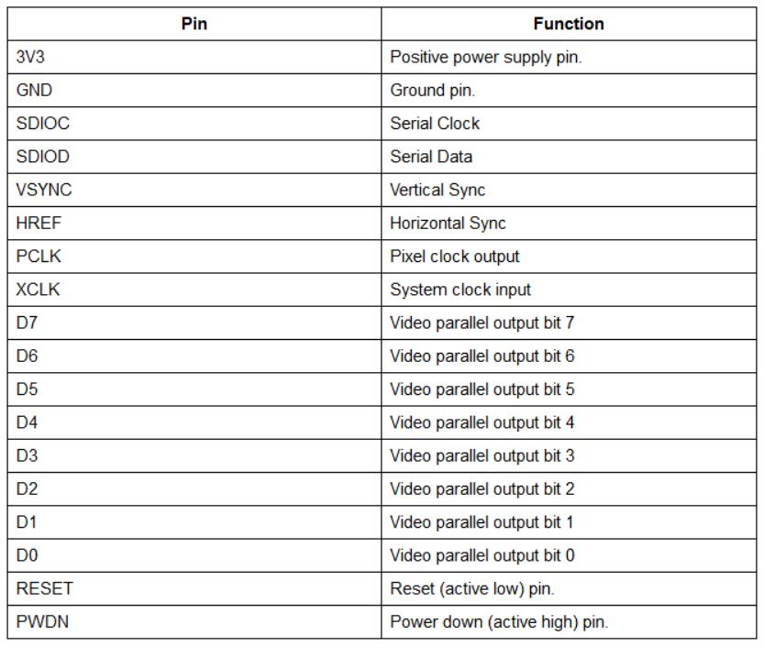

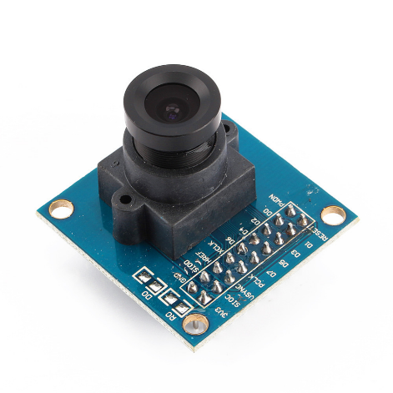

PROJE ARAŞTIRMASI YAPILIRKEN BELİRLENEN GEREKSİNİMLER VE NEDENLERİ:
Raspberry Pi kartlarında kamera kullanımı için özelleştirilmiş CSI portu bulunmaktadır ancak proje kapsamında tasarladığımız kart üzerinde bulunan GPIO pinleri üzerinden görüntü aktarımı sağlamak istediğimiz için bu portu kullanamıyoruz. Yapılan araştırılmalar sonucunda Rasoberry Pi ile CSI olmayan kameraların kullanıldığı durumlara örnek bulunamamıştır. Bunun sebeplerinden bazıları:
- CSI bağlantısı, kameradan doğrudan Raspberry Pi’nin GPU’suna yüksek hızlı veri aktarımı sağlar. USB veya GPIO üzerinden bağlanan kameralar ise bu hızı sunamaz. Kamera modülleri saniyede milyonlarca piksel verisi (24MHZ) üretir. GPIO pinleri ise bu kadar yüksek hızda paralel veri aktarımı için tasarlanmamıştır. Sonuç: Gecikme, bozulmuş görüntü veya veri kaybı yaşanabilir.
- CSI hattı kullanıldığında veri doğrudan GPU tarafından alınır. GPIO üzerinden veri okuma denemelerinde ise CPU sürekli pinleri okur ("polling" veya "interrupt" yöntemiyle).Bu, CPU’nun büyük kısmını meşgul eder ve diğer işlemler yavaşlar ve video işleme, akış (streaming) gibi uygulamalarda sistem kitlenebilir.
- Linux çekirdeği (Raspberry Pi OS dahil) GPIO üzerinden kamera veri alımı için hazır sürücü içermez.Bu sebeple kendi driverımızı yazmamız gerekir.
Yapılan incelemeler sonucu VGA kameralarıın parallel portlar üzerinden görüntüyü aktardığı görülmüştür fakat Raspberry Pi’nin GPIO pinlerinin mevcut örnekleme frekansı kernel yapısı doğrultusunda 1MHZ ‘a kadar çıkabildiği daha yüksek frekanslara çıkabilmesi için Kernel yapsısının manipüle edilmesi gerektiği saptanmıştır. Bu doğrıltuda gelen görüntüyü arada bufferlayarak pararlel porttan alarak Spı portuna dönüştüren MCU devresi konulması öngörülmüştür. SPI çıkışına sahip kameraların yüksek maaliyetli olduğu belirlenmiş ve bunun yerine maaliyet olarak daha etkin olan mcu eklenmiş devrenin kullanılması öngörülmüştür.

Rapberry Pi’nin forum sitesinde (https://forums.raspberrypi.com/viewtopic.php?t=73190 ) bu konu hakkında tartışmalar yapıldığı ve farklı öneriler olduğu belirlenmiş ve araştırma yapılmıştır.

Araştırma sonucu bulunan yöntemler:
- Arducam 2MP OV2640 Mini Kamera Modülü kullanarak doğrudan SPI üzerinden haberleşme sağlanabilir. OV2640/OV7670 gibi kameralar 8 bitlik paralel veri gönderdiği ve R-Pi seri veri işlediği için problem yaşanabilmektedir. Bu modül kullanıcıya alternatif bir seçenek sunuyor. Kendi sitesinde ‘Arduino, Raspberry Pi, STM32, BeagleBone Black gibi SPIve I2C arayüzüne sahip tüm platformlarla uyumludur.’ ibaresi yer alıyor.
https://www.uctronics.com/download/Amazon/ArduCAM_Mini_2MP_Camera_Shield_DS.pdf
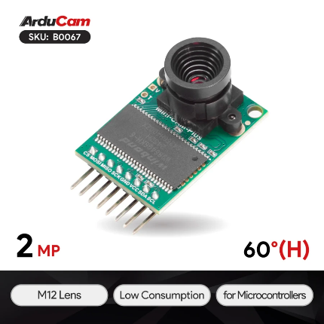
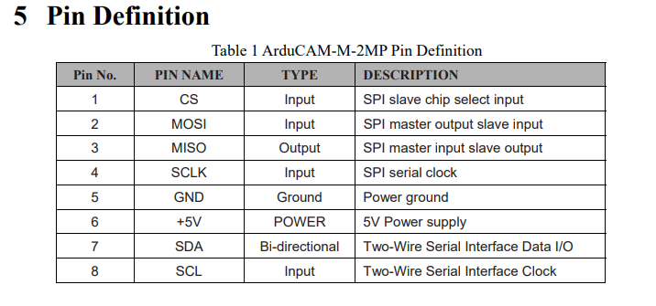

- OV7670 + MCU (stm32/esp32/arduino) Kamera sensörleri paralel veri üretiyor ama4
R-Pi’nin GPIO pinleri paralel veriyi o hızda doğrudan işleyemiyor ve donanımında DCMI birimi yok bu sebeple araya MCU’yu araya ekleyerek kameradan gelen veriyi Pi’nin anlayacağı yavaş, seri bir protokole çevirmeyi hedefleyebiliriz. Böylece R-Pi sadece yüksek seviye işlemi (görüntü gösterme, kaydetme, işleme) yapar; düşük seviye kamera iletişimi MCU tarafından yönetilir. Yani bu yolda MCU köprü görevi görüyor ancak burda da drive sorunu oluyor kendimizin driver yazması gerekecek
Bu yöntem seçilirse stm için Kristal, direnç,kapasitör gibi system gereçleri eklemek gerekecektir. MCU’ya kod atmak için gerekli pinlere header konularak gerekli bağlantılar yapılacak olmalıdır ve yapılabilirliği araştırılıp MCU kartı tasarlanarak tak çıkar şeklinde de yapılabilir. Kamera ve R-Pi haberleşmesi için ilgili bacaklardan gerekli pinlere yollar pcb üzerinde çizilecektir. Ama ileride FBGA kullanma durumu için kameradan görüntünün MCU’ya gitmediği ek bir yol çizilebilir yönlendirmeyi kendimizin seçebileceği.

Bu seçeneğin yapılabilirliğini elimde bulunan STM32F407 board ile deneyebiliriim.
Raspberyy Pico ile yapılan örneklerde bulunmaktadır.

Kamera → MCU → Pi (görüntü verisi) → ST7735 ekran

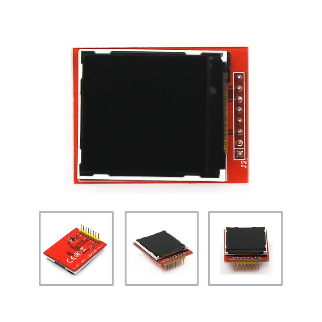
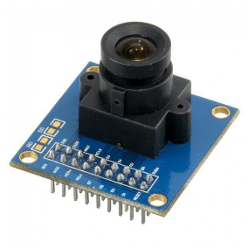
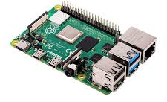
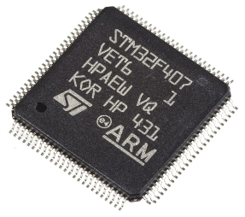

- Raspberry Pi DMA+GPIO kamera-gpıo(dma)-frame buffer-opencv-ekran şeklinde nir yöntem kullanılabilir. Bu durumda ek bir donanıma gerek kalmaz tamamen Pi üzerinden HAT tasarımını kontrol edebilirim. Bu yönyemin de kendi içinde avantaj ve dezevantajları bulunuyor: GPIO hız sınırlaması nedeniyle FPS düşük olabilirr ve DMA ayarları gerekir.
Frame buffer = pixel pixel veriyi alıp kaç tane pixel varsa TFT ekranda aynı şekilde basıyorsun. Toplam pixelimi arrayda tutuyorum (1000 pixel geliyorsa 1000’lik arrayda tuttum) daha sonra ekrana basıyorum. Ekran 2000 pixellik bir ekranda 2 pixele 1 tane pixeli basıyoruz gibi bir algoritma düzenleyebiliriz

- USB Kamera kullanılabilir ancak maliyet açısından yüksek bütçeli bir yöntem

Bu durumlar karşılaştırıldığında hepsinin avantaj ve dezavantajları bulunmaktadır. DMA seçeneğinde 1Mhz örnek alma seçeneği olduğu ve daha fazla örnekleme alınması istendiğinde Kernelın kodlarına inerek müdahale edilmesi gerektiği saptandığı için bu durum daha fazla yazılım maaliyeti ve ek iş süresi demektir. R-Pi(pico harici) ile yapılan örnek projeleri bulamadığım GPIO üzerinden veri alınmak istendiğinde kameraya ait driver sürücülerini R-Pi ye port etmek gerekiyor diye düşünmekteyim. Ana amacımız donanım tasarlamak olduğu için bu seçenek taslak olarak sunulmuş ve MCU devresi tasarlanacak şekilde bir taslak şema oluşturulmuştur.
Proje kapsamında donanıma dikkat edileceği için ona göre tasarım örneği sunulmuştur.

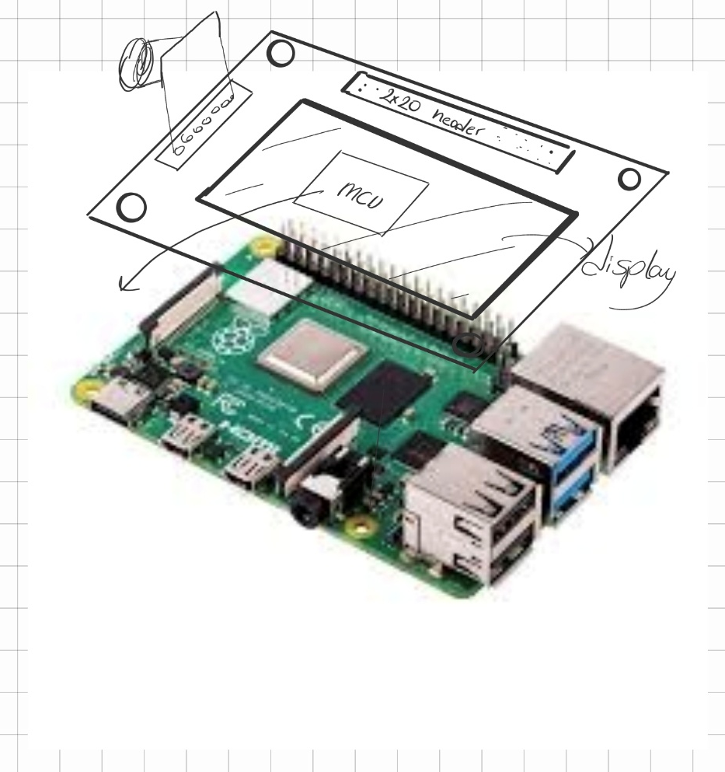
TASLAK TASARIM:

Bu doğrultuda devre için gerekli olan alt componentlere girmeden ana componentler belirlenmiştir. Devre modeli toplantıda belirlendikten sonra devre için gerekli olan componentler çıkartılacaktır ve buna bağlı olarak maaliyet hesabı yapılacaktır.
İlgili üretim devre tasarımı yapıldıktan sonra ,,,,,,,,,,,,,,,,,,,, üretime gönderilecektir
Test aşaması:
- Elimde STMF407 kart bulunduğu için kamera ve TFT ekran sipariş edilecek daha sonra kameradan alınan görüntü ekranda stm üzerinden oluşturulacak ve bu test ile kamera ile Stm arasına kodun doğruluğu test edilmiş olacağı planlanmaktadır.
- Bu doğrulama sonrası STM’den gelen görüntü verilerini R-Pi üzerinden ekranda gözlemlenmek isteniyor.

